Практическая работа «Вставка символа»
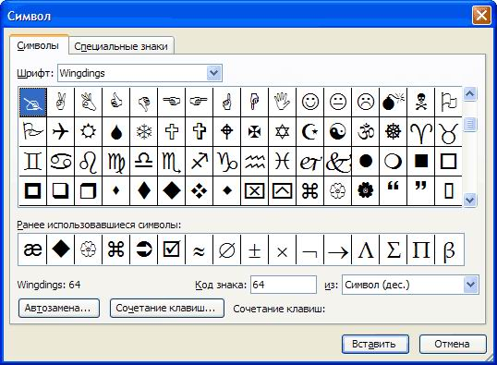
Для вставки в текст символа, отсутствующего на клавиатуре, необходимо:
- установить курсор в позицию, в которую следует вставить символ;
- в меню Вставка выбрать команду Символ;
- в диалоговом окне Символ (Рис. 1) выбрать вкладыш Символы;
- в поле Шрифт выбрать тип шрифта (Wingdings);
- щелкнуть мышью нужный символ в таблице;
- щелкнуть кнопку Вставить;
- для завершения работы с окном Символ – щелкнуть кнопку Закрыть.

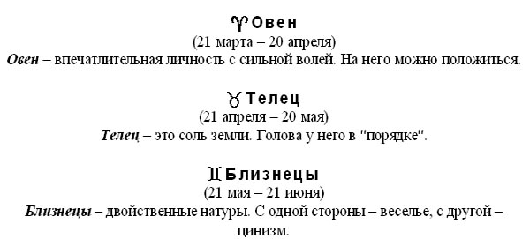
Задание: Создайте документ по образцу:

- Установите параметры листа.
На вкладке Поля задайте размеры полей: Левое - 25 мм Правое - 15 мм; Верхнее - 15мм Нижнее - 20мм.
- Наберите текст, представленный ниже, без учета форматирования.

Овен
(21 марта – 20 апреля)
Овен – впечатлительная личность с сильной волей. На него можно положиться.
Телец
(21 апреля – 20 мая)
Телец – это соль земли. Голова у него в "порядке".
Близнецы
(21 мая – 21 июня)
Близнецы – двойственные натуры. С одной стороны – веселье, с другой – цинизм.
Рак
(22 июня – 22 июль)
Рак – натуры любящие и чистосердечные.
Лев
(23 июль – 23 августа)
Львы – призваны не только управлять, но любить.
Дева
(24 августа – 23 сентября)
Дева – это упорные труженики.
Весы
(24 сентября – 23 октября)
Весы – обычно хорошо разбираются в людях, практичны, и мудрые, как Соломон.
Скорпион
(24 октября –22 ноября)
Скорпион – продукт интеллекта и страсти одновременно.
Стрелец
(23 ноября –21 декабря)
Стрелец – отличаются прямотой в отношении с другими.
Козерог
(22 декабря –20 января)
Козерог - больше дают, чем берут, любят творить добро.
Водолей
(21 января –20 февраля)
Водолей – стремится служить правде и прогрессу.
Рыбы
(21 февраля – 20 марта)
Рыбы - последний знак Зодиака. Любят его за мудрость и доброту.

- Установите шрифт с параметрами: для названий знаков зодиака – Arial (Формат – Шрифт – Интервал – Разреженный – на 2 пункта.), размер 14 пунктов, для остального текста - Times New Roman, размер 12 пунктов.
- Введите следующий текст (отступ первой строки - 1 см, межстрочный интервал одиночный), применяя выравнивания, различные начертания шрифта и вставку символов.
- Покажите результат учителю.

